**互联网酒店预订系统**

**体系结构设计文档**

学 院：南京大学软件学院

成 员：谢铠联 谢凯航 夏沐天 武秀峰

完成日期：2016年12月25日

**目录**

[更新历史 3](#_Toc470472021)

[1、引言 4](#_Toc470472022)

[1.1 编制目的 4](#_Toc470472023)

[1.2 词汇表 4](#_Toc470472024)

[1.3 参考资料 4](#_Toc470472025)

[2、产品概述 5](#_Toc470472026)

[3、逻辑视角 6](#_Toc470472027)

[4、组合视角 7](#_Toc470472028)

[4.1 开发包图 9](#_Toc470472029)

[4.2 运行时进程 12](#_Toc470472030)

[4.3 物理部署 12](#_Toc470472031)

[5、接口视角 13](#_Toc470472032)

[5.1 模块的职责 13](#_Toc470472033)

[5.2 用户界面层的分解 16](#_Toc470472034)

[5.2.1 用户界面层模块的职责 18](#_Toc470472035)

[5.2.2用户界面层模块的接口规范 18](#_Toc470472036)

[5.2.3 用户界面模块设计原理 19](#_Toc470472037)

[5.3 业务逻辑层的分解 19](#_Toc470472038)

[5.3.1 业务逻辑层模块的职责 20](#_Toc470472039)

[5.3.2 业务逻辑层模块的接口规范 20](#_Toc470472040)

[5.4 数据层的分解 33](#_Toc470472041)

[5.4.1 数据层模块的职责 34](#_Toc470472042)

[5.4.2 数据层模块的接口规范 34](#_Toc470472043)

[6、信息视角 41](#_Toc470472044)

[6.1 数据持久化对象 41](#_Toc470472045)

[6.2 数据库表 45](#_Toc470472046)

# 更新历史

|  |  |  |  |
| --- | --- | --- | --- |
| **修改人员** | **修改日期** | **修改原因** | **版本号** |
| 全体人员 | 2016-10-14 | 最初草稿（创建文档模板） | V1.0 |
| 全体人员 | 2016-10-15 | ResultMesage用布尔类型表示，  更改了命名方式合并Orderhan与OrderView成Order。 | V2.0 |
| 武秀峰 | 2016-12-25 | 根据产品的最终修改版 | V3.0 |

# 1、引言

## 1.1 编制目的

本报表详细完成对互联网酒店预订系统的概要设计，达到指导详细设计和开发的目的，同时实现和测试人员及用户的沟通。

本报告面向开发人员、测试人员及最终用户而编写，是了解系统的导航。

## 1.2 词汇表

|  |  |  |
| --- | --- | --- |
| 词汇名称 | 词汇含义 | 备注 |
| ui | 表示某展示层 |  |
| bl | 表示某逻辑层 |  |
| data | 表示某数据层 |  |
| RMI | 表示远程方法调用 |  |

## 1.3 参考资料

1. IEEE std 1471-2000
2. 丁二玉，刘钦.计算与软件工程（卷二）[M]机械工业出版2012：134—182

# 2、产品概述

参考互联网酒店预订系统用例文档和互联网酒店预订系统软件需求规格说明文档中对产品的概括描述。互联网酒店预订系统主要是应用于客户方便快捷的在网络预订酒店，主要功能见用例图如下。**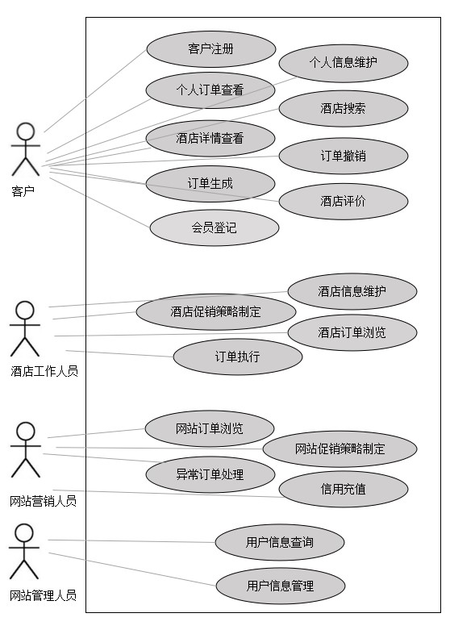**

# 3、逻辑视角

互联网酒店预订系统中，选择了分层体系结构风格，将系统分为3层(展示层、业务逻辑层、数据层)能够很好地示意整个高层抽象。展示层包含GUI页面的实现，业务逻辑层包含业务逻辑处理的实现，数据层负责数据的持久化和访问。分层体系结构的逻辑视角和逻辑设计方案如图1和图2所示。

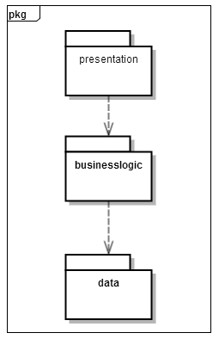

图一 参照体系结构风格的包图表达逻辑视角

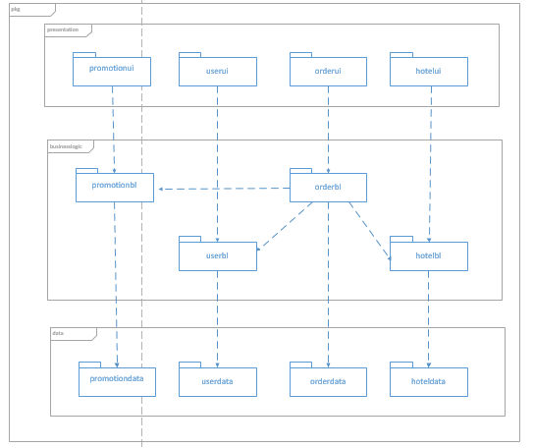

图二 软件体系结构逻辑设计方案

# 4、组合视角

[软工2 166]与抽象的逻辑设计相比，实现物理设计要考虑更多的实现细节，这些细节有：

1. presentation层与logic层被置于客户端，data层被置于服务器端，那么logic层的开发包不可能依赖于data层的开发包。使用RMI技术，将data层开发包分解为置于客户端的dataservice接口包和置于服务器端的data层开发包。这样一来，logic层开发包依赖于dataservice包，dataservice包和data层的开发包都依赖于RMI类库包。
2. 所有的data层开发包都需要进行数据持久化（例如读写数据库、读写文件等），所以它们会有一些重复代码，可以将重复代码独立为新的开发包，然后所有的data层开发包都依赖于databaseutility。datavaseutility会依赖于JDBC类库包。
3. 所有的presentation层开发包都需要使用图形类型建立界面，都要依赖于图形界面类库包。
4. 此外，presentation层实现时，由mainui包负责整个页面之间的跳转逻辑。其他各包负责各自页面自身的功能。
5. 在分层风格的典型设计中，不希望高层直接依赖于低层，而是为低层建立接口包，实现依赖倒置原则，所以应该调整为：各presentation层开发包（调用）依赖于logic层接口包businesslogicservice包，logic层开发包也依赖于（实现了）logic层接口包businesslogicservice包。
6. 在分层风格的典型设计中，presentation层与logic层之间、logic层与data层之间可能会传递复杂数据对象，那么相邻两层都需要使用数据对象声明，所以需要将数据对象声明独立为开发包（VO包和PO包）。

8）在logic层中，初始化和业务逻辑层上下文的工作被分配到utility包中。

经过细节改进，最终建立的互联网酒店预订系统开发包设计如表4.1-1，其局部包图如图4.1-1和4.1-2所示：

## 4.1 开发包图

表4.1-1 互联网酒店预订系统的最终开发包设计

|  |  |
| --- | --- |
| 开发（物理）包 | 依赖的其他开发包 |
| mainui | Orderui ,Userui,Promotionui,Searchui,Hotelui,vo |
| orderui | Orderblservice,界面类库包,vo |
| orderbl | Orderblservice,Oderdataservice,po,Userbl,Promotionbl,Hotelbl |
| orderblservice |  |
| orderdata | databaseutility,po, Orderdataservice |
| orderdataservice | Java RMI,po |
| userui | Userblservice,界面类库包,vo |
| userbl | Userblservice,Userdataservice,po, |
| userblservice |  |
| userdata | databaseutility,po, Userdataservice |
| userdataservice | Java RMI,po |
| promotionui | Promotionblservice,界面类库包,vo |
| promotionbl | Promotionblservice,Promotiondataservice,po, |
| promotionblservice |  |
| promotiondata | databaseutility,po, Promotiondataservice |
| promotiondataservice | Java RMI,po |
| hotelui | Hotelblservice,界面类库包,vo |
| hotelbl | Hotelblservice,Hoteldataservice,po, |
| hotelblservice |  |
| hoteldata | databaseutility,po, Hoteldataservice |
| hoteldataservice | Java RMI,po |
| vo |  |
| po |  |
| utilitybl |  |
| 界面类库包 |  |
| Java RMI |  |
| Databaseutility | JDBC |

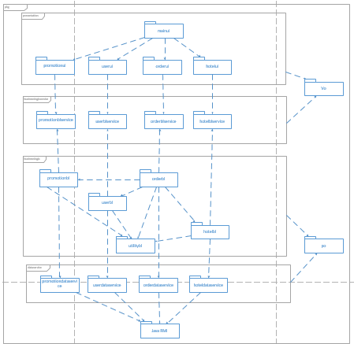

图4.1-1 互联网酒店预订系统客户端开发包图

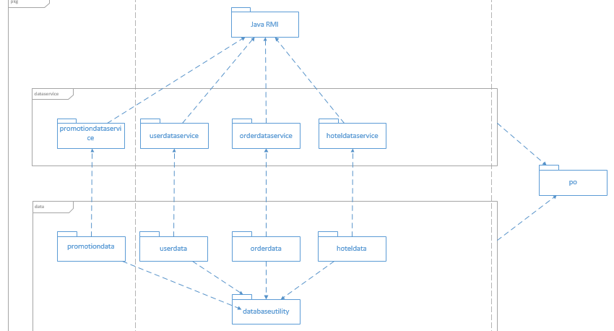

图4.1-2 互联网酒店预订系统服务器端开发包图

## 4.2 运行时进程

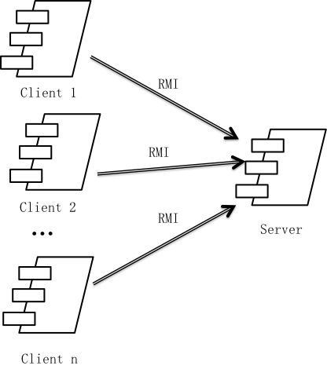在互联网酒店预订系统中，会有多个客户端进程和一个服务器端进程，其进程图如图4.2所示。结合部署图，客户端进程实在客户端机器上运行，服务器端进程是在服务器端机器上运行。

图4.2 进程图

## 4.3 物理部署

互联网酒店预订系统中客户端构件是放在客户端机器上，服务器端构件是放在服务器端机器上。在客户端节点上，还要部署RMIStub构件。由于JavaRMI构件属于JDK6.0的一部分。所以，在系统JDK环境未设置好的情况下，需要将系统打包成exe文件。部署图如图4.3所示。

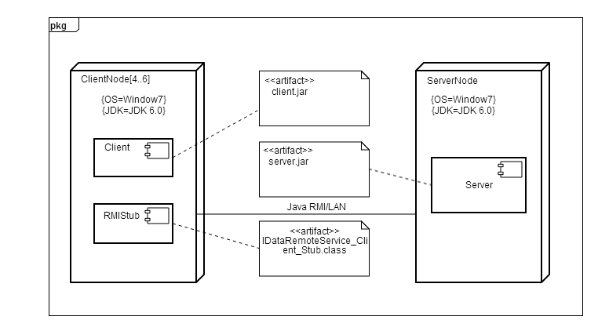

4.3 部署图

# 5、接口视角

## 5.1 模块的职责

客户端模块和服务器端模块视图分别如图5.1-1和图5.1-2所示。客户端各层和服务器端各层的职责分别如表5.1-1和表5.1-2所示。

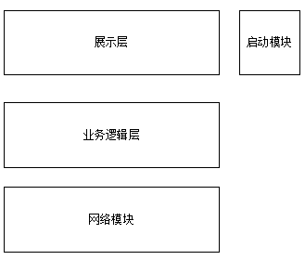

图5.1-1 客户端模块视图

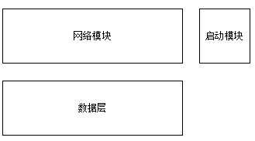

图5.1-2 服务器端模块视图

表5.1-1 客户端各层的职责

|  |  |
| --- | --- |
| 层 | 职责 |
| 启动模块 | 负责初始化网络通信机制，启动用户界面。 |
| 用户界面层 | 基于窗口的进销存系统客户端用户界面。 |
| 业务逻辑层 | 对于用户界面的输入响应和业务处理逻辑。 |
| 客户端网络模块 | 利用Java RMI机制查找RMI服务 |

表5.1-2 服务器端各层的职责

|  |  |
| --- | --- |
| 层 | 职责 |
| 启动模块 | 负责初始化网络通信机制，启动用户界面。 |
| 数据层 | 负责数据的持久化及数据访问接口。 |
| 服务器端网络模块 | 利用Java RMI机制开启RMI服务，注册RMI服务 |

每一层只是使用下方直接接触的层。层与层之间仅仅是通过接口的调用来完成的。层之间调用的接口如表5.1-3所示。

表5.1-3 层之间调用的接口

|  |  |  |
| --- | --- | --- |
| 接口 | 服务调用方 | 服务提供方 |
| orderblService  userblService  promotionblService  hotelblService | 客户端展示层 | 客户端业务逻辑层 |
| orderDataService  userDataService  promotionDataService  hotelDataService | 客户端业务逻辑层 | 服务器端数据层 |

借用用户管理用例来说明层之间的调用，如图5.1-3所示。每一层之间都是由上层依赖了一个接口（需接口），而下层实现这个接口（供接口）。userblService提供了User界面所需要的所有业务逻辑功能UserDataService提供了对数据库的增、删、改、查等操作。这样的实现就大大降低了层与层之间的耦合。

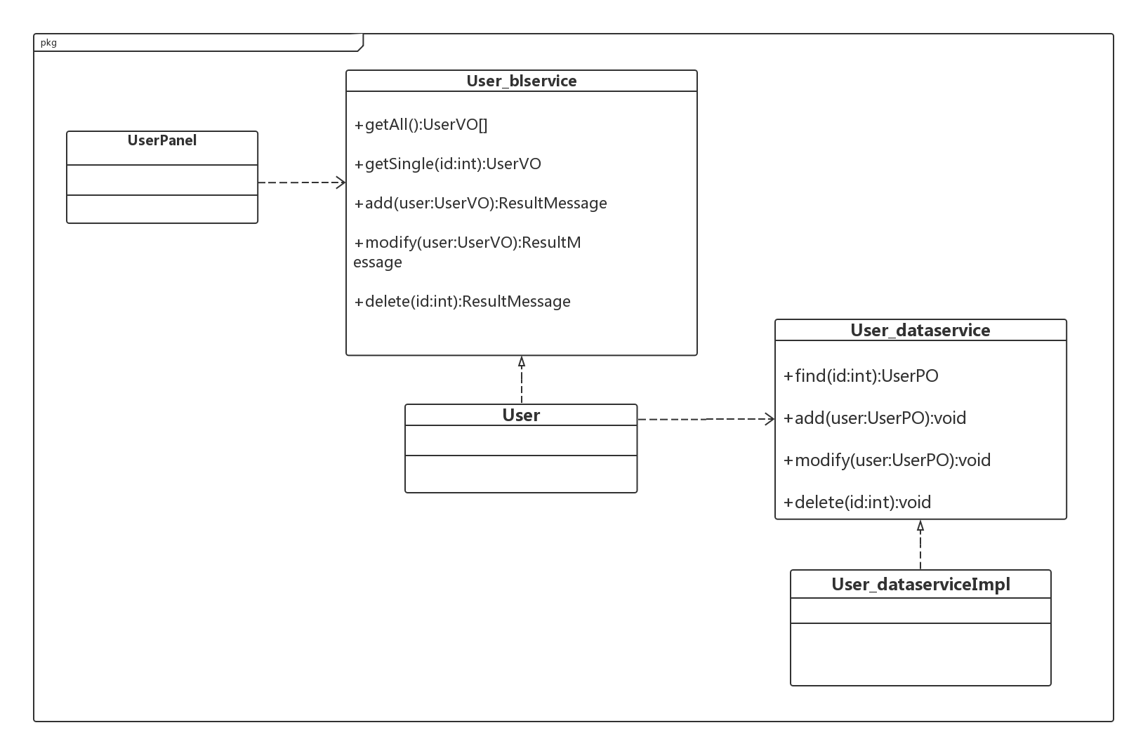

图5.1-3 用户管理用例层之间调用的接口

## 5.2 用户界面层的分解

根据需求，系统存在19个用户界面：登录界面、客户主界面、酒店工作人员主界面、网站营销人员主界面、网站管理人员主界面、个人信息界面、酒店详情界面、酒店搜索界面、酒店搜索记录界面、酒店评价界面、会员登记界面、酒店信息维护界面、客房信息维护界面、酒店优惠政策制定界面、信用值修改界面、网站优惠政策制定界面、调整用户界面、订单浏览界面、订单处理界面。

界面跳转如图5.2所示。

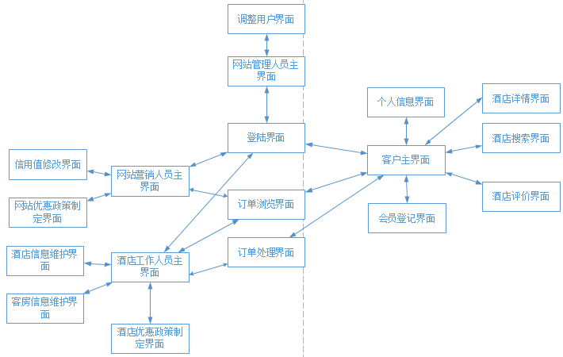

图5.2 用户界面跳转

服务器端和客户端的用户界面设计接口是一致的，只是具体的页面不一样。用户界面类如图5.2-2所示。

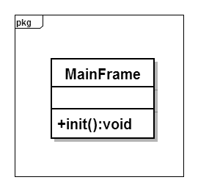

图5.2-2 用户界面类

### 5.2.1 用户界面层模块的职责

如表5.2.1-1所示为用户界面层模块的职责。

表5.2.1-1 用户界面层模块的职责

|  |  |
| --- | --- |
| 模块 | 职责 |
| MainFrame | 界面Frame，负责界面的显示和界面的跳转。 |

### 5.2.2用户界面层模块的接口规范

用户界面层模块的接口规范如表5.2.2-1所示。

表5.2.2-1 用户界面层模块的接口规范

|  |  |  |
| --- | --- | --- |
| mainui | 语法 | Init(args:String[]) |
| 前置条件 | 无 |
| 后置条件 | 显示Frame |
| orderui | 语法 | Init(args:String[]) |
| 前置条件 | 无 |
| 后置条件 | 显示OrderPanel |
| userui | 语法 | Init(args:String[]) |
| 前置条件 | 无 |
| 后置条件 | 显示UserPanel |
| promotionui | 语法 | Init(args:String[]) |
| 前置条件 | 无 |
| 后置条件 | 显示PromotionPanel |
| hotelui | 语法 | Init(args:String[]) |
| 前置条件 | 无 |
| 后置条件 | 显示HotelPanel |

用户界面层需要的服务接口如表5.2.2-2所示。

表5.2.2-2 用户界面层模块需要的服务接口

|  |  |
| --- | --- |
| 服务名 | 服务 |
| businessLogicService.orderblservice | 处理与订单查看、订单处理相关的接口 |
| businesslLogicService.user blservice | 处理用户信息的接口 |
| businessLogicService.promotionblservice | 处理酒店、网站促销策略制定的接口 |
| businesslogicservice.hotelblservice | 处理酒店信息的接口 |

### 5.2.3 用户界面模块设计原理

用户界面利用Java的Swing和AWT库来实现。

## 5.3 业务逻辑层的分解

业务逻辑层包括多个针对界面的业务逻辑处理对象。例如，User对象负责处理登陆界面的业务逻辑；User对象负责处理管理用户的业务逻辑。业务逻辑层的设计如图5.3-1所示。

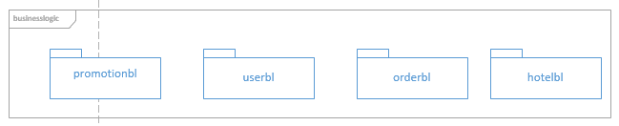

图5.3-1 业务逻辑层

### 5.3.1 业务逻辑层模块的职责

业务逻辑层模块的职责如表5.3.1-1所示。

表5.3.1-1 业务逻辑层模块的职责

|  |  |
| --- | --- |
| 模块 | 职责 |
| orderbl | 负责与订单处理与订单查看相关的服务 |
| userbl | 负责处理与用户信息管理相关的服务 |
| promotionbl | 负责与促销策略相关的服务 |
| hotelbl | 负责处与酒店信息相关的服务 |

### 5.3.2 业务逻辑层模块的接口规范

表5.3.2-1 orderbl模块的接口规范

|  |  |  |  |
| --- | --- | --- | --- |
| 提供的服务（供接口） | | | |
| orderbl. returnBestPrice | 语法 | public OrderVO returnBestPrice (OrderVO order); | |
| 前置条件 | 有订单信息，需要根据订单信息返回最优价格 | |
| 后置条件 | 返回订单最优价格 | |
| orderbl.handleAbnormalOrder | 语法 | public boolean handleAbnormalOrder(OrderVO order，int percentOfCredit); | |
| 前置条件 | 处理异常订单，需要改变订单状态和用户信息 | |
| 后置条件 | 将订单状态变为已执行并且增加用户被扣除的信用值 | |
| orderbl.reverseOrder | 语法 | public boolean reverseOrder(OrderVO order); | |
| 前置条件 | 撤销订单，需要改变订单状态和用户信息 | |
| 后置条件 | 将订单状态变为已撤销，根据撤销时间减少用户信用值 | |
| orderbl.finishOrder | 语法 | public boolean finishOrder(OrderVO order); | |
| 前置条件 | 执行订单，需要改变订单状态和用户信息 | |
| 后置条件 | 将订单状态变为已执行并且增加客户信用值 | |
| orderbl.createOrder | 语法 | public boolean  createOrder(OrderVO order); | |
| 前置条件 | 生成订单，已知完整订单信息 | |
| 后置条件 | 提交订单，持久化保存订单信息 | |
| orderbl.personOrders | 语法 | Public ArrayList <OrderVO> personOrders(String personname); | |
| 前置条件 | 查看个人订单，已知用户名 | |
| 后置条件 | 根据用户名返回个人订单列表 | |
| orderbl.hotelOrders | 语法 | public ArrayList<OrderVO> hotelOrders(String hotelname); | |
| 前置条件 | 浏览酒店订单，已知酒店名称 | |
| 后置条件 | 根据酒店名称返回酒店订单列表 | |
| orderbl.netOrders | 语法 | public ArrayList<OrderVO> netOrders(); | |
| 前置条件 | 浏览网站订单，已经登录验证 | |
| 后置条件 | 返回网站未执行和异常订单列表 | |
| orderbl.personStateOrders | 语法 | public ArrayList<OrderVO> personStateOrders(String personname, String state); | |
| 前置条件 | 客户在个人订单查看过程中，需要进一步查看某个状态（未执行，已执行，已撤销，异常）的订单 | |
| 后置条件 | 返回客户符合条件的订单 | |
| orderbl. hotelStateOrders | 语法 | public ArrayList<OrderVO> hotelStateOrders(String hotelname, String state) | |
| 前置条件 | public ArrayList<OrderVO> hotelStateOrders(String hotelname, String state) | |
| 后置条件 | 返回符合条件的酒店订单 | |
| orderbl. netNumOrders | 语法 | public ArrayList<OrderVO> netNumOrders(String date)； | |
| 前置条件 | 网站营销人员在浏览网站订单的过程中，进一步查看某日订单 | |
| 后置条件 | 返回符合条件的网站订单 | |
| orderbl. getOrderInfo | 语法 | public OrderVO getOrderInfo(String orderID)； | |
| 前置条件 | 有根据订单ID得到订单详细信息的需求 | |
| 后置条件 | 返回相应订单详细信息 | |
| orderbl. changeOrderState | 语法 | public boolean changeOrderState(String orderID, String newState)； | |
| 前置条件 | 酒店工作人员需要改变订单状态 | |
| 后置条件 | 修改相应订单状态 | |
| orderbl. leaveRoom | 语法 | public boolean leaveRoom(String orderID)； | |
| 前置条件 | 客户离开酒店，酒店工作人员增添订单中的离开时间 | |
| 后置条件 | 修改相应订单状态，返回是否操作成功 | |
| 需要的服务（需接口） | | | |
| 服务名 | | | 服务 |
| OrderDataService.add(OrderPO order) | | | 新增一个订单信息 |
| OrderDataService.persoFind(String personname) | | | 返回个人订单列表 |
| OrderDataService.modify(OrderPO order) | | | 改变一个订单的状态 |
| Market.addCredit(String personname,int credit) | | | 改变个人信息中的信用值 |
| OrderDataService.hotelFind (String hotelname) | | | 返回单酒店订单列表 |
| OrderDataService.exceptionFind () | | | 返回未执行和异常订单列表 |
| orderDataService.getOrderInfo(orderID) | | | 返回订单信息 |

表5.3.2-2 userbl模块的接口规范

|  |  |  |  |
| --- | --- | --- | --- |
| 提供的服务（供接口） | | | |
| userbl.marketAdd | 语法 | public boolean marketAdd (MarketVO Marketinfo); | |
| 前置条件 | 增加一个网站营销人员信息，已知新增的网站营销人员信息 | |
| 后置条件 | 新增酒店工作人员信息并返回保存结果 | |
| userbl.hotelWorkerAdd | 语法 | public boolean hotelWorkerAdd (HotelWorkerVO Marketinfo); | |
| 前置条件 | 增加一个酒店工作人员信息，已知新增的酒店工作人员信息 | |
| 后置条件 | 新增酒店工作人员信息并返回保存结果 | |
| userbl.  register | 语法 | public boolean register(UserVO userinfo) | |
| 前置条件 | 客户注册，已知注册信息 | |
| 后置条件 | 根据注册信息更新网站用户信息并返回注册结果 | |
| userbl.personView | 语法 | public personVO personView(String personname); | |
| 前置条件 | 显示客户信息，已知客户类型和名 | |
| 后置条件 | 根据客户类型和名返回客户信息 | |
| userbl.marketView | 语法 | public markerVO marketView(String marketname); | |
| 前置条件 | 显示网站营销人员信息，已知网站营销人员类型和名 | |
| 后置条件 | 根据网站营销人员类型和名返回网站营销人员信息 | |
| userbl.hotelWorkerView | 语法 | public hotelWorkerVO hotelWorkertView(String hotelWorkername); | |
| 前置条件 | 显示酒店工作人员信息，已知酒店工作人员类型和名 | |
| 后置条件 | 根据酒店工作人员类型和名返回酒店工作人员信息 | |
| userbl. personSave | 语法 | public boolean personSave(PersonVO personinfo); | |
| 前置条件 | 保存更改的客户信息，已知更改后客户信息 | |
| 后置条件 | 更新客户信息并返回保存结果 | |
| userbl.marketSave | 语法 | public boolean marketSave(MarketVO marketinfo); | |
| 前置条件 | 保存更改的网站营销人员信息，已知更改后网站营销人员信息 | |
| 后置条件 | 更新网站营销人员信息并返回保存结果 | |
| userbl. hotelWorkerSave | 语法 | public boolean hotelWorkerSave(HotelWorkerVO hotelWorkerinfo); | |
| 前置条件 | 保存更改的酒店工作人员信息，已知更改后酒店工作人员信息 | |
| 后置条件 | 更新酒店工作人员信息并返回保存结果 | |
| userbl.addCredit | 语法 | public boolean addCredit (String username,int credit) | |
| 前置条件 | 已知增加的信用值，需要更新个人信息内的信用值 | |
| 后置条件 | 更新个人信息并返回结果 | |
| userbl.registerMember | 语法 | public boolean registerMember(UserVO userinfo); | |
| 前置条件 | 已知会员信息，需要向个人信息中加入会员信息 | |
| 后置条件 | 更新个人信息并返回结果 | |
| userbl.getPersonInfo | 语法 | public PersonPO getPersonInfo(String username); | |
| 前置条件 | 已知客户名，需要取得用户信息 | |
| 后置条件 | 根据客户名返回客户信息 | |
| userbl.getHotelWorkerInfo | 语法 | public HotelWorkerPO getHotelWorkerInfo(String hotelWorkername); | |
| 前置条件 | 已知酒店工作人员名，需要取得酒店工作人员信息 | |
| 后置条件 | 根据酒店工作人员名返回酒店工作人员信息 | |
| userbl.getMarketInfo | 语法 | public PersonPO getMarketInfo(String marketname); | |
| 前置条件 | 已知网站营销人员名，需要取得网站营销人员信息 | |
| 后置条件 | 根据网站营销人员名返回网站营销人员信息 | |
| userbl.isExist | 语法 | public boolean isExist(String username, String usertype); | |
| 前置条件 | 有判断某用户是否存在的需求 | |
| 后置条件 | 返回是否存在结果 | |
| userbl.writeRecord | 语法 | public boolean writeRecord(String personname, RecordVO record)； | |
| 前置条件 | 有写入信用记录的需求 | |
| 后置条件 | 写入信用记录 | |
| userbl.getRecord | 语法 | public ArrayList<RecordVO> getRecord(String personname)； | |
| 前置条件 | 有获取客户信用记录的需求 | |
| 后置条件 | 返回获取的信用记录 | |
| 需要的服务（需接口） | | | |
| 服务名 | | | 服务 |
| userdata.addPerson (personPO userInfo) | | | 新增客户信息 |
| userdata.addMarket(marketPO marketInfo) | | | 新增网站营销人员信息 |
| userdata.addHotelWorker(hotelWorkerPO hotelWorkerInfo) | | | 新增酒店工作人员信息 |
| userdata.findPerson (String Personname) | | | 寻找客户信息 |
| userdata.findMarket(String marketname) | | | 寻找网站营销人员信息 |
| userdata.findHotelWorker(String hotelWorkername) | | | 寻找酒店工作人员信息 |
| userdata.modifyPerson (personPO userInfo) | | | 改变客户信息 |
| userdata.modifyMarket(marketPO marketInfo) | | | 改变网站营销人员信息 |
| userdata.modifyHotelWorker(hotelWorkerPO hotelWorkerInfo) | | | 改变酒店工作人员信息 |
| userdata.addCredit(userPO userInfo) | | | 增加客户信用值 |

表5.3.2-3 promotionbl模块的接口规范

|  |  |  |  |
| --- | --- | --- | --- |
| 提供的服务（供接口） | | | |
| promotionbl.priceCut | 语法 | public double priceCut(HotelVO price ,OrderVO numberAndType); | |
| 前置条件 | 已知客户所需房间数量与类型，已知该酒店房间价格 | |
| 后置条件 | 返回考虑优惠政策后的价格 | |
| promotionbl.addProm | 语法 | public boolean  addProm(PromotionVO prom); | |
| 前置条件 | 酒店工作人员或网站营销人员新增新优惠政策 | |
| 后置条件 | 改变存储的优惠政策 | |
| promotionbl.deleteProm | 语法 | public boolean  deleteProm(PromotionVO prom); | |
| 前置条件 | 酒店工作人员或网站营销人员删除优惠政策 | |
| 后置条件 | 删除存储的优惠政策 | |
| promotionbl.modifyProm | 语法 | public boolean  modifyProm(PromotionVO prom); | |
| 前置条件 | 酒店工作人员或网站营销人员修改优惠政策 | |
| 后置条件 | 改变存储的优惠政策 | |
| promotionbl.getProm | 语法 | public Boolean List<PromotionPO>getProm(String hotelname); | |
| 前置条件 | 需要获取当前的优惠政策内容 | |
| 后置条件 | 返回当前优惠政策PO列表 | |
| 需要的服务（需接口） | | | |
| 服务名 | | | 服务 |
| PromotionData.add(PromotionPO promotion); | | | 增加一个促销策略 |
| promotionData.find(String hotelname,int promotiontype) | | | 查找一个促销策略 |
| promotionData.delete(PromotionPO promotion) | | | 删除一个促销策略 |
| promotionData.modify(PromotionPO promotion) | | | 改变一个促销策略 |
| userbl.userView(String personName,int usertype) | | | 获得客户的信息 |

表5.3.2-4 Hotelbl模块的接口规范

|  |  |  |  |
| --- | --- | --- | --- |
| 提供的服务（供接口） | | | |
| hotelbl. getHotelInfoByHotelworkerOrManager | 语法 | public HotelVO getHotelInfoByHotelworkerOrManager(String Hotelname)； | |
| 前置条件 | 酒店工作人员或网站管理人员，已知酒店编号，需要返回酒店的信息 | |
| 后置条件 | 返回酒店信息 | |
| hotelbl. getHotelInfoByPerson | 语法 | public HotelVO getHotelInfoByPerson(String Hotelname)； | |
| 前置条件 | 客户已知酒店编号，需要返回酒店的信息 | |
| 后置条件 | 返回酒店信息 | |
| hotelbl .modifyHotelInfo | 语法 | public boolean modifyHotelinfo(HotelVO hotelinfo); | |
| 前置条件 | 酒店工作人员维护酒店的信息 | |
| 后置条件 | 数据层修改酒店的信息 | |
| hotelbl.roomModify | 语法 | public boolean roomModify(String hotelname, ArrayList<RoomVO> roomvoList) | |
| 前置条件 | 酒店工作人员修改酒店房间数量 | |
| 后置条件 | 更新酒店的房间数量 | |
| hotelbl.addComment | 语法 | public boolean addcomment(CommentVO commentvo); | |
| 前置条件 | 用户需要评论酒店 | |
| 后置条件 | 数据层增加酒店评论 | |
| hotelbl. findWithReq | 语法 | public ArrayList<HotelSearchVO> findWithReq(HotelConditionVO worstCondition, HotelConditionVO bestCondition) | |
| 前置条件 | 根据条件得到符合条件的酒店 | |
| 后置条件 | 返回符合条件的酒店 | |
| hotelbl .addHotel | 语法 | public boolean addHotel(HotelVO hotelvo) | |
| 前置条件 | 需要增加酒店 | |
| 后置条件 | 增加酒店 | |
| hotelbl .findReqRoom | 语法 | public RoomInfoVO findReqRoom(String hotelname, String roomtype, String starttime, String endtime)； | |
| 前置条件 | 有获得酒店符合要求房间的需求 | |
| 后置条件 | 返回符合条件的对应酒店的房间 | |
| hotelbl.getAvailableNumber | 语法 | public int getAvailableNumber(String hotelname, String roomtype, String starttime, String endtime)； | |
| 前置条件 | 获得对应酒店某房间类型的可用房间数量 | |
| 后置条件 | 返回对应数量 | |
| hotelbl.getHotelRoomInfo | 语法 | public ArrayList<RoomInfoVO> getHotelRoomInfo(String hotelname)； | |
| 前置条件 | 有根据酒店名称返回对应酒店的房间信息的需求 | |
| 后置条件 | 返回对应酒店的房间信息 | |
| hotelbl. addRoom | 语法 | public boolean addRoom(String roomtype, int roomnum, int roomprice, String hotelname)； | |
| 前置条件 | 根据需求新增某酒店的某类型房间 | |
| 后置条件 | 增添对应房间信息，并返回是否增添成功 | |
| 需要的服务（需接口） | | | |
| 服务名 | | | 服务 |
| hoteldata.getHotelInfo(String Hotelname); | | | 根据酒店名返回酒店信息 |
| hotel data.modify(HotelPO hotelinfo) | | | 修改酒店信息 |
| hoteldata. roomModify | | | 修改酒店房间信息 |
| hoteldata.addComment (String comment,String username,String hotelname) | | | 增加评论 |

## 5.4 数据层的分解

数据层主要给业务逻辑层提供数据防伪服务，包括对于持久化数据的增、删、改、查。User业务逻辑需要的服务由UserDataService接口提供。由于持久化数据的保存可能存在多种形式：Txt文件、序列化文件、数据库等，所示抽象了数据服务。数据层模块的具体描述如图5.4所示。

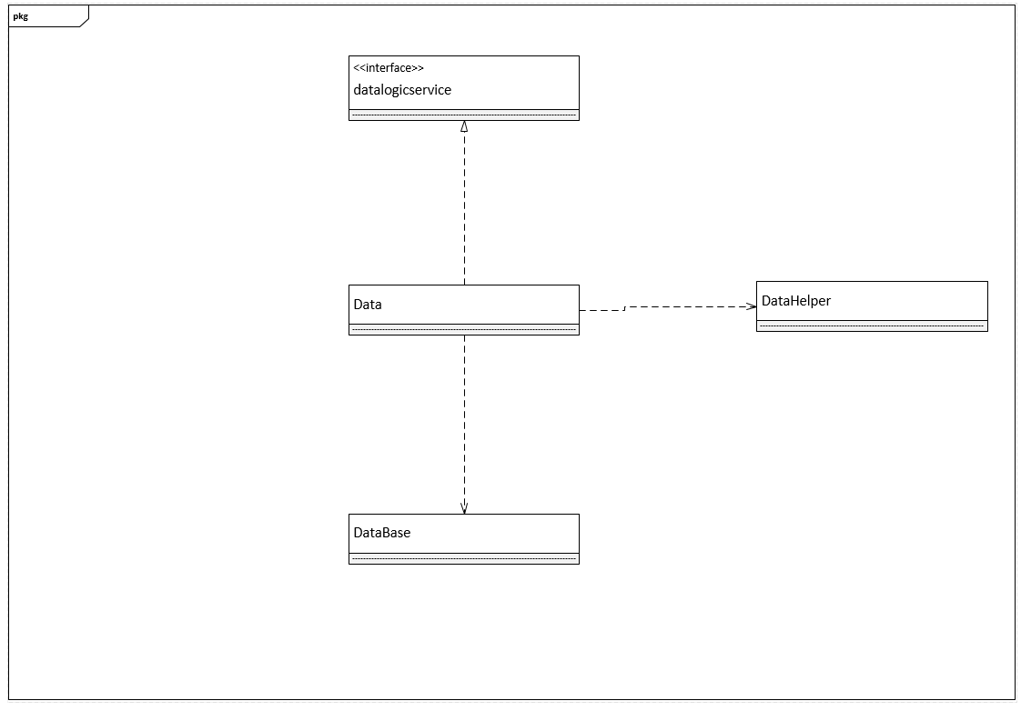

图5.4 数据层模块的描述

### 5.4.1 数据层模块的职责

数据层模块的职责如表5.4.1所示。

表5.4.1 数据层模块的职责

|  |  |
| --- | --- |
| 模块 | 职责 |
| dataService | 持久化数据库的接口，提供集体载入，集体保存、增、删、改、查服务。 |
| dataServiceTxtImpl | 基于TXT文件的持久化数据库的接口，提供集体载入、集体保存、增、删、改、查服务 |
| dataServiceDatabaseImpl | 基于数据库的持久化数据的接口，提供集体载入、集体保存、增、删、改、查服务 |

### 5.4.2 数据层模块的接口规范

表5.4.2-1 数据层orderdata模块的接口规范

|  |  |  |
| --- | --- | --- |
| 提供的服务（供接口） | | |
| OrderData.add | 语法 | public boolean add(OrderPO order); |
| 前置条件 | 数据库不存在同样ID的订单 |
| 后置条件 | 在数据库中增加一条记录，并且把序列化文件保存到本地 |
| OrderData. exceptionFind | 语法 | public ArrayList<OrderPO> exceptionFind (); |
| 前置条件 | 无 |
| 后置条件 | 无 |
| OrderData. hotelFind | 语法 | public ArrayList<OrderPO> hotelFind (String hotelname); |
| 前置条件 | 存在相同名字的酒店 |
| 后置条件 | 无 |
| OrderData. modify | 语法 | public boolean modify(OrderPO order) |
| 前置条件 | 存在相同的orderID的订单记录 |
| 后置条件 | 修改数据库的记录和相应的ser文件 |
| OrderData. personFind | 语法 | public ArrayList<OrderPO> personFind(String personname) |
| 前置条件 | 存在相同用户名的客户 |
| 后置条件 | 根据客户名称返回酒店订单列表 |
| OrderData. getOrderInfo | 语法 | public OrderPO getOrderInfo(String orderID) |
| 前置条件 | 存在相同ID的订单 |
| 后置条件 | 根据订单ID返回订单 |

表5.4.2-2 数据层UserData模块的接口规范

|  |  |  |
| --- | --- | --- |
| 提供的服务（供接口） | | |
| UserData.  addPerson | 语法 | public boolean addPerson(PersonPO personInfo) |
| 前置条件 | 数据库中不存在相同客户名的记录 |
| 后置条件 | 数据库增加一条记录并保存ser文件 |
| UserData. addHotelWorker | 语法 | public boolean  addHotelWorker(HotelWorkerPO hotelworker) |
| 前置条件 | 数据库不存在相同名字的酒店工作人员记录 |
| 后置条件 | 数据库增加一条记录并保存ser文件 |
| UserData. addMarket | 语法 | public boolean addMarket(MarketPO marketInfo) |
| 前置条件 | 数据库不存在相同名字的网站营销人员记录 |
| 后置条件 | 数据库增加一条记录并保存ser文件 |
| UserData. changeCredit | 语法 | public boolean changeCredit(String username, int credit) |
| 前置条件 | 数据库存在相同客户名的记录 |
| 后置条件 | 更新信用值 |
| UserData. findHotelWorker | 语法 | public HotelWorkerPO findHotelWorker(String hotelWorkername) |
| 前置条件 | 无 |
| 后置条件 | 返回指定名字的酒店工作人员信息，不存在则返回null |
| UserData. findMarket | 语法 | public MarketPO findMarket(String marketname) |
| 前置条件 | 无 |
| 后置条件 | 返回指定名字的网站营销人员信息，不存在则返回null |
| UserData. findPerson | 语法 | public PersonPO findPerson(int personID) |
| 前置条件 | 无 |
| 后置条件 | 返回指定ID的客户信息，不存在则返回null |
| UserData. findPerson | 语法 | public PersonPO findPerson(String personname) |
| 前置条件 | 无 |
| 后置条件 | 返回指定名字的客户信息，不存在则返回null |
| UserData. hotelWorkerLogin | 语法 | public boolean hotelWorkerLogin(String hotelWorkername, String password) | |
| 前置条件 | 无 | |
| 后置条件 | 返回登陆是否通过 | |
| UserData. managerLogin | 语法 | public boolean managerLogin(String managername, String password) |
| 前置条件 | 无 |
| 后置条件 | 返回登陆是否通过 |
| UserData. marketLogin | 语法 | public boolean marketLogin(String marketname, String password) |
| 前置条件 | 无 |
| 后置条件 | 返回登陆是否通过 |
| UserData. modifyHotelWorker | 语法 | public boolean modifyHotelWorker(HotelWorkerPO hotelWorkerInfo) |
| 前置条件 | 数据库存在相同名字的酒店工作人员记录 |
| 后置条件 | 修改数据库记录和ser文件 |
| UserData. modifyMarket | 语法 | public boolean modifyMarket(MarketPO marketInfo) |
| 前置条件 | 数据库存在相同名字的网站营销人员记录 |
| 后置条件 | 修改数据库记录和ser文件 |
| UserData. modifyPerson | 语法 | public boolean modifyPerson(PersonPO personInfo) |
| 前置条件 | 数据库存在相同名字的客户记录 |
| 后置条件 | 修改数据库记录和ser文件 |
| UserData. personLogin | 语法 | public boolean personLogin(String personname, String password) |
| 前置条件 | 无 |
| 后置条件 | 返回登陆是否通过 |
| UserData. writeRecord | 语法 | public boolean writeRecord(String personname, RecordPO record) |
| 前置条件 | 数据库存在相同名字的客户记录 |
| 后置条件 | 修改ser文件 |
| UserData. readRecord | 语法 | public boolean readRecord (String personname) |
| 前置条件 | 数据库存在相同名字的客户记录 |
| 后置条件 | 返回相应记录，如果没有返回null |

表5.4.2-3 数据层PromotionData模块的接口规范

|  |  |  |
| --- | --- | --- |
| 提供的服务（供接口） | | |
| PromotionData. add | 语法 | public boolean add(PromotionPO promotion) |
| 前置条件 | 数据库中不存在相同名字的促销策略记录 |
| 后置条件 | 数据库中新增一条记录 |
| PromotionData. delete | 语法 | public boolean delete(PromotionPO promotion) |
| 前置条件 | 数据库中存在相同名字的促销策略记录 |
| 后置条件 | 数据库中删除一条记录 |
| PromotionData. find | 语法 | public ArrayList<PromotionPO> find(String hotelnames) |
| 前置条件 | 数据库中存在有相同酒店名的记录 |
| 后置条件 | 返回所有酒店的促销策略，没有就返回null |
| PromotionData. modify | 语法 | public boolean modify(PromotionPO promotion) |
| 前置条件 | 数据库中存在相同ID的促销策略 |
| 后置条件 | 修改数据库中的记录 |

表5.4.2-4 数据层HotelData模块的接口规范

|  |  |  |
| --- | --- | --- |
| 提供的服务（供接口） | | |
| Hoteldata.  addComment | 语法 | public boolean addComment(CommentPO comment) |
| 前置条件 | 数据库中存在评论的酒店记录 |
| 后置条件 | 保存ser文件 |
| Hoteldata. addHotel | 语法 | public boolean addHotel(HotelPO hotel) |
| 前置条件 | 数据库不存在相同名字的酒店记录 |
| 后置条件 | 数据库增加一条记录并保存ser文件 |
| Hoteldata. findWithReq | 语法 | public ArrayList<HotelPO> findWithReq(HotelPO worstCondition,  HotelPO bestCondition) |
| 前置条件 | 无 |
| 后置条件 | 返回符合条件的酒店记录，不存在就返回null |
| Hoteldata. modify | 语法 | public boolean modify(HotelPO hotelinfo) |
| 前置条件 | 数据库存在相同名字的酒店记录 |
| 后置条件 | 数据库修改记录并保存ser文件 |
| Hoteldata. roomModify | 语法 | public boolean roomModify(String hotelname, ArrayList<RoomPO> rooms) |
| 前置条件 | 数据库存在相同酒店名的记录 |
| 后置条件 | 保存ser文件 |
| Hoteldata. showHotelinfo | 语法 | public HotelPO showHotelinfo(String Hotelname) |
| 前置条件 | 无 |
| 后置条件 | 返回指定名字的酒店信息，不存在则返回null |

# 6、信息视角

## 6.1 数据持久化对象

系统的PO类就是对应的相关的实体类，在此只做简单的介绍，持久化序列化文件保存在ser文件中,如表6.1所示：

表6.1 PO类简单介绍

|  |  |
| --- | --- |
| 类名 | 包含的属性 |
| orderPO | 订单信息：客户名、时间、酒店名、房间类型、房间数量、入住人数、入住人信息（身份证号、姓名），订单价格、订单编号、订单状态（预设为未执行） |
| personPO | 客户信息：用户名、密码、会员等级、会员信息、信用值、手机号、客户编号 |
| promotionPO | 促销策略信息：促销名、促销起始时间、促销结束时间、促销类型（根据会员等级区分）、促销折扣、促销酒店 |
| hotelPO | 酒店信息：酒店名、星级、酒店特色、服务设备、地址、商圈、房间类型、房间数量、房间价格、评价信息、酒店工作人员名称、酒店编号 |
| hotelWorkerPO | 酒店工作人员信息：酒店名、用户名、密码 |
| managerPO | 网站管理人员信息：用户名、密码 |
| marketPO | 网站营销人员信息：用户名、密码 |

持久化用户对象如PersonPO的定义如图6.1，更多定义见原型代码

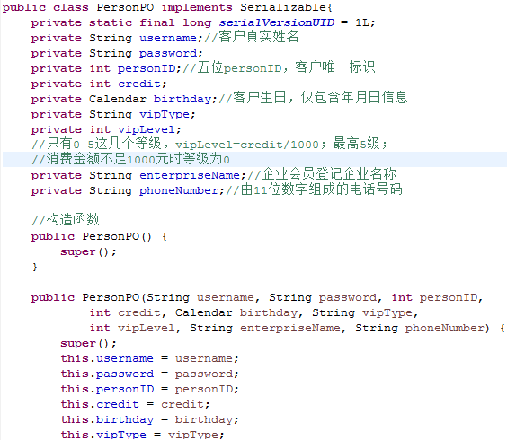

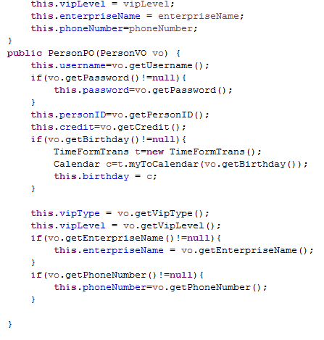

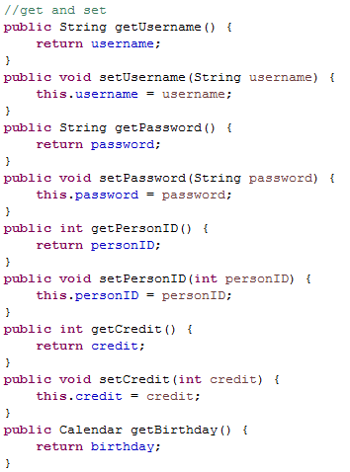

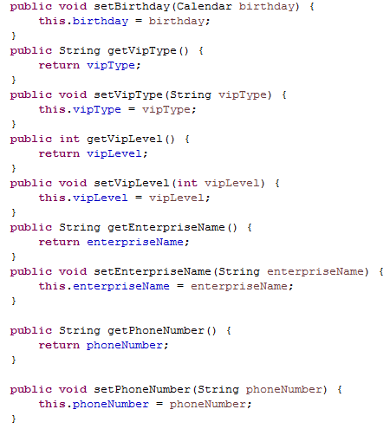

C:\Users\Asus\Documents\Tencent Files\745040090\Image\C2C\8`[8U(JMJA6S9(ITC~VCJ_X.png

图6.1 持久化用户对象UserPO的定义

## 6.2 数据库表

|  |  |
| --- | --- |
| 表名 | 内容 |
| person | 客户信息 |
| manager | 网站管理人员信息 |
| hotelworker | 酒店工作人员信息 |
| hotel | 酒店信息 |
| order | 订单信息 |
| circlepromotion | 促销策略信息 |
| periodpromotion | 促销策略信息 |
| viplevelpromotion | 促销策略信息 |

|  |  |
| --- | --- |
| Ser文件 | 内容 |
| 酒店评价 | 保存用户名、酒店名、时间、以及评价内容，格式如下：  @用户名@酒店名@时间@酒店评价  @用户名@酒店名@时间@酒店评价 |